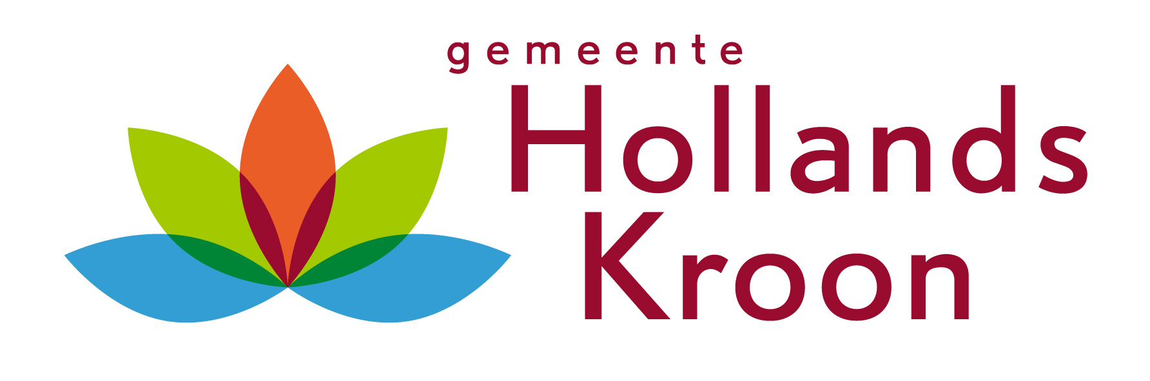
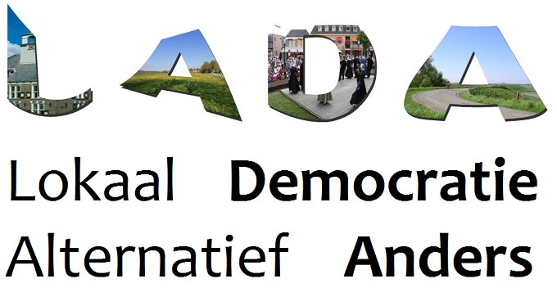

MOTIE vreemd aan de orde van de dag

Naam gemeenteraadsfractie | LADA
Datum | 11-01-2018
Volgnummer
Behoort bij agendapunt nr.
Onderwerp | statiegeldalliantie

Ondergetekenden dienen de volgende motie in:

De raad van de gemeente Hollands Kroon in vergadering bijeen op 25 januari 2018

Constaterende dat
- PET flessen en blikjes een substantieel deel uitmaken van zwerfafval
- onderzoeksbureau CE Delft becijferde dat invoering van statiegeld op PET flessen en blikjes 70% tot 90% afname van hun aandeel in zwerfafval bewerkstelligt
- op 27 november 2017 de Statiegeldalliantie is gelanceerd, welke invoering van statiegeld op PET flessen en blikjes nastreeft
- inmiddels 29 gemeenten zich hebben aangesloten bij de Statiegeldalliantie
- In maart wordt er in de Tweede Kamer gesproken over het heffen van statiegeld op kleine flesjes en blikjes
- via een statiegeldsysteem teruggehaald restafval van hogere kwaliteit is en daardoor met hogere opbrengst gerecycled kan worden

Overwegende dat
- statiegeld een directe uitwerking geeft aan het principe “de vervuiler betaalt" door ingeleverd afval geen geld te laten kosten, en zwerfafval wel;
- vermindering van zwerfafval leidt tot lagere kosten voor de gemeente in opruimen;
- een brede steun vanuit het land kan bijdragen aan de besluitvorming in de Tweede Kamer

Verzoekt het college
- namens de gemeente Hollands Kroon steun uit te spreken voor de Statiegeldalliantie door zich hierbij aan te sluiten.

En gaat over tot de orde van de dag

Peter Couwenhoven

